职业卫生检测技术服务信息公开表
用人单位  名称 | 青岛磁龙石墨有限公司
地理位置 | 青岛平度市田庄镇张舍村
联系人 | 孙秋菊
调查专业  技术人员名单 | 贾健、王洪帅 | 调查时间 | 2023.12.03 | 陪同人 | 孙秋菊
采样专业  技术人员名单 | 贾健、张心 | 采样时间 | 2023.12.05 | 陪同人 | 孙秋菊
检测专业  技术人员名单 | 田立茹、郭秀丽、常鑫钰 |  | 检测时间 | 2023.12.06
影像资料  （调查影像资料及采样影像资料） | 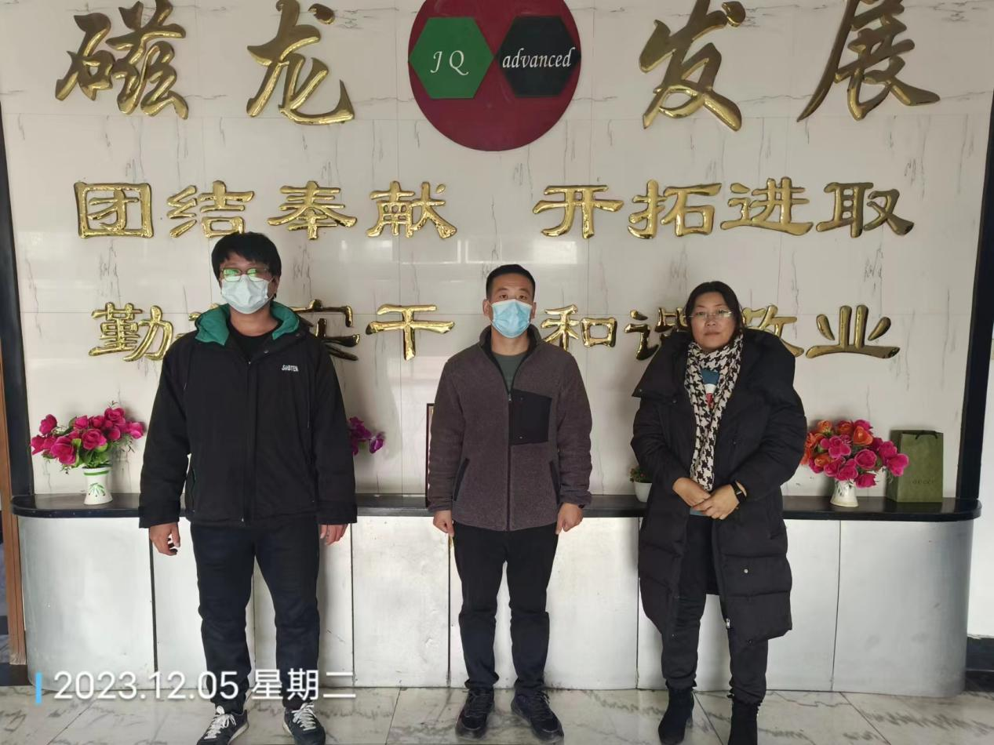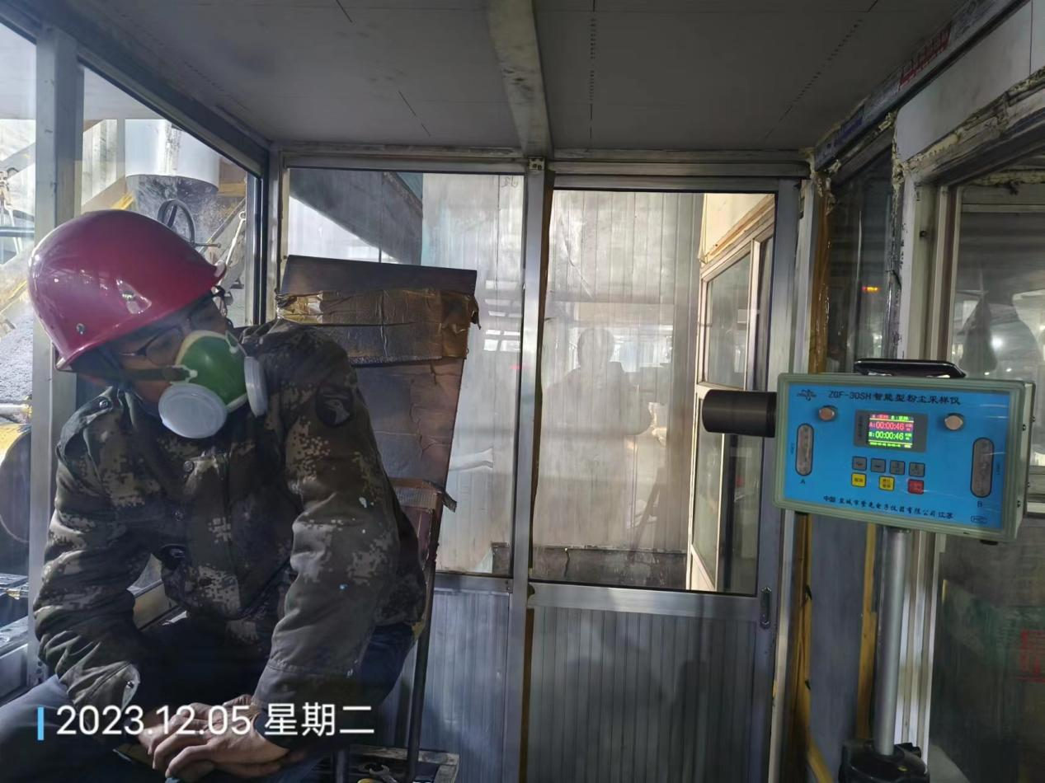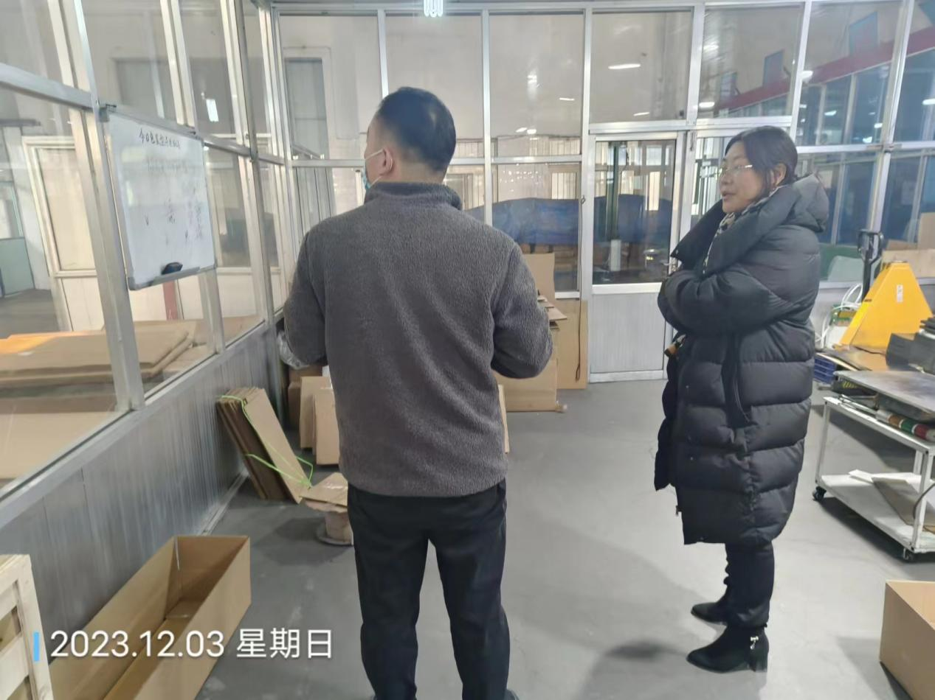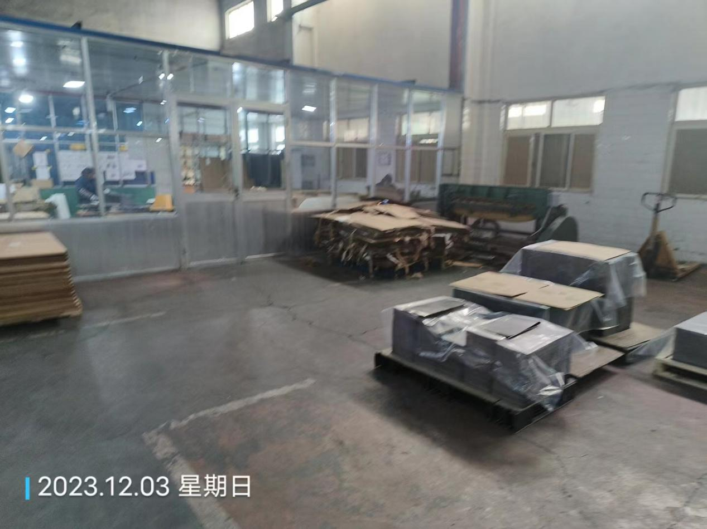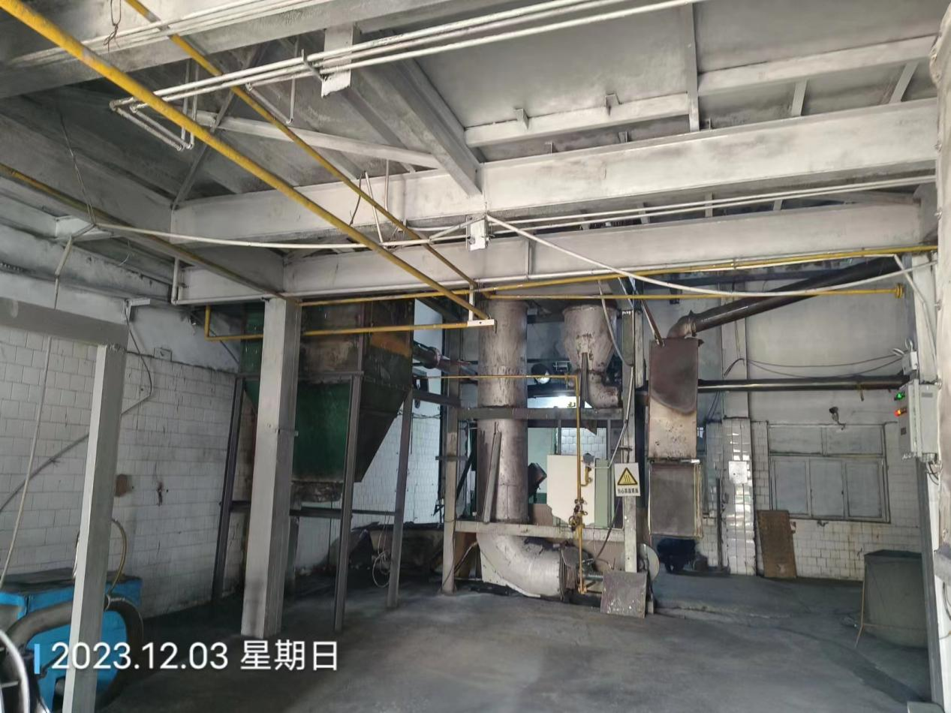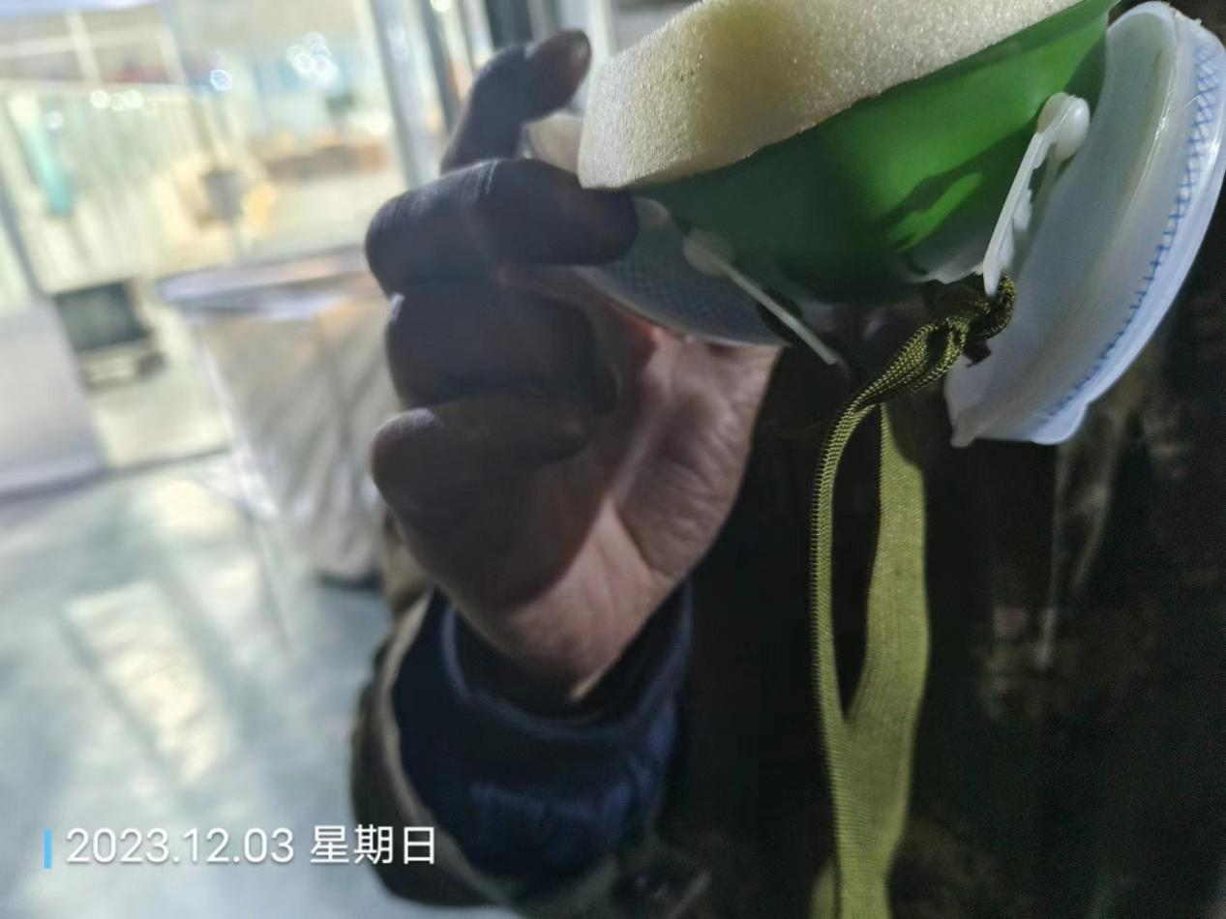
公示日期：2024.01.10

